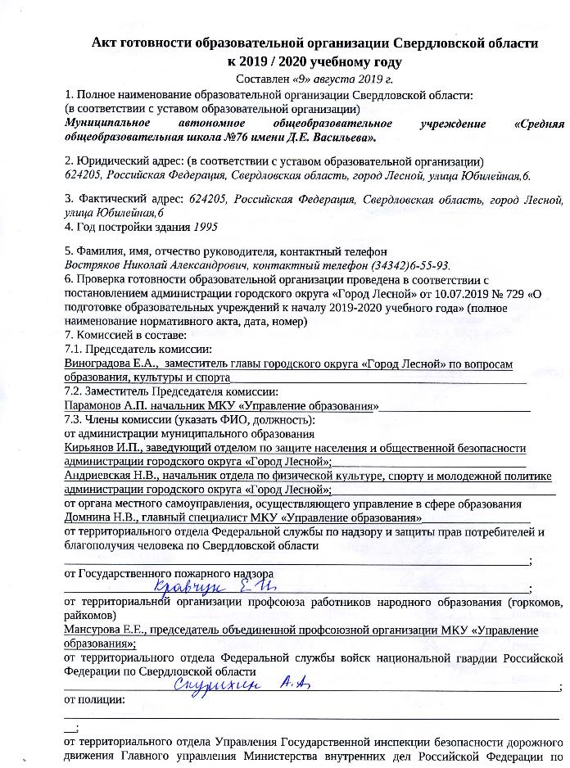

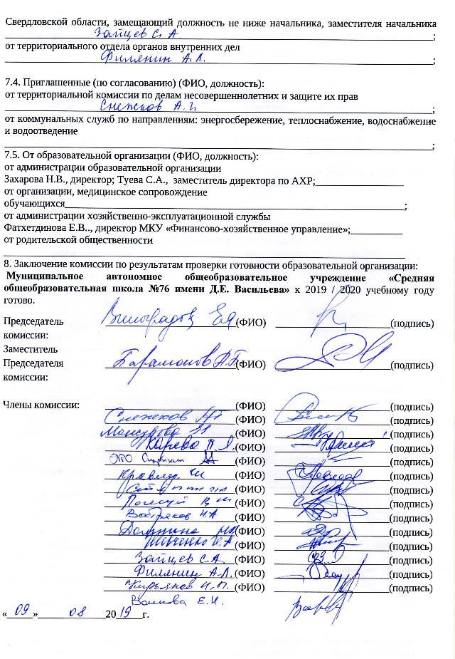

|  |  |  |
| --- | --- | --- |
| Приложение  к Акту готовности МАОУ СОШ № 76  к 2019 / 2020 учебному году | | |
| № строки | Наименование мероприятия | | Требования к исполнению | | | Информация о состоянии на момент проверки, проблемы, рекомендации | | |
| **Характеристика образовательной организации** | | | | | | | | | |
|  | | Наличие учредительных документов юридического лица | | указать реквизиты | | | Устав (утвержденный постановлением администрации городского округа «Город Лесной» от 01.09.2014 г. № 1682 (в редакции от 12.04.2016 № 536 от 10.11.2017 г. № 1399) | | |
|  | | Наличие документов, подтверждающих закрепление за образовательной организацией недвижимого имущества | | указать реквизиты | | | Свидетельство о государственной регистрации права на правах оперативного управления 16.09.2014г. Серия 66 АЖ номер 533449 | | |
|  | | Наличие документов, подтверждающих право на пользование земельным участком, на котором размещена образовательная организация (за исключением арендуемых зданий) | | указать реквизиты | | | Свидетельство о государственной регистрации права16.09.2014г. Серия 66 АЖ номер 533447 | | |
|  | | Наличие лицензии на право ведения образовательной деятельности, свидетельство об аккредитации | | * 1. номер лицензии, кем и когда выдана, на какой срок, имеется ли приложение (приложения);   2. соответствие данных, указанных  в лицензии, уставу;   3. виды образовательной деятельности  и предоставление дополнительных образовательных услуг;   4. дата и номер свидетельства  об аккредитации | | | 1. Лицензия Серия 66ЛО1 № 0000379   Выдана Министерством общего и профессионального образования Свердловской области 12.03.2013г. Бессрочно.  Приложение к лицензии 66ЛО1 № 0000379 на осуществление образовательной деятельности по основным образовательным программам соответствующим Уставу.  3) реализация программ:  - начального общего, основного общего, среднего общего образования;  - реализация дополнительного образования детей и взрослых.  4)Свидетельство о государственной аккредитации серия 66А01 № 0002252 (от 19 июня 2015 г. № 8442) | | |
| 5. | | Наличие образовательных программ | | 1) имеются (перечислить);  2) отсутствуют | | | 1. Основная образовательная программа начального общего образования (утв. прик. от 02.09.2013 № 90-ОД);  2. Основная образовательная программа основного общего образования (утв. прик. от 01.09.2015 № 4-ОД);  3. Основная образовательная программа среднего общего образования (утв. прик. от 31.08.2016 № 4-ОД);  4. Адаптированная образовательная программа НОО для обучающихся с тяжёлыми нарушениями речи (вариант 5.1) (утв. прик. от 06.11.2018 № 386-ОД);  5. Адаптированная образовательная программа НОО для обучающихся с задержкой психического развития (вариант 7.1) (утв. прик. от 06.11.2018 № 386-ОД);  6. Адаптированная образовательная программа НОО для обучающихся с задержкой психического развития (вариант 7.2) (утв. прик. от 06.11.2018 № 386-ОД);  7. Адаптированная образовательная программа НОО для обучающихся с лёгкой умственной отсталостью (интеллектуальными нарушениями) (вариант 1) (утв. прик. от 06.11.2018 № 386-ОД). | | |
|  | | Наличие программ развития образовательной организации | | 1) имеются (перечислить):  когда и кем утверждены;  на какой срок;  2) отсутствуют | | |  | | |
|  | | Наличие плана работы образовательной организации на _____________учебный год | | 1) наличие;  2) когда и кем утвержден | | |  | | |
|  | | Количество объектов (территорий) образовательной организации | | * 1. всего (единиц);   2. в том числе с массовым пребыванием людей (единиц);   3. в том числе с круглосуточным пребыванием людей (единиц) (спальный корпус, общежитие) | | | 1)1  2)1  3)0 | | |
|  | | Условия работы образовательной организации | | * 1. в одну или в две смены (указать);   2. в первую смену обучаются:   количество классов;  количество обучающихся в них;   * 1. во вторую смену обучаются:   количество классов;  количество обучающихся в них | | | 1)в одну смену;  2) 40 классов;  3) 0 классов | | |
|  | | Численность обучающихся (воспитанников) в образовательной организации | | * 1. проектная допустимая численность обучающихся (человек);   2. количество классов по комплектованию;   3. планируемое количество обучающихся на момент проверки (человек);   4. в том числе с применением дистанционных образовательных технологий (человек);   5. наличие превышения допустимой численности обучающихся (указать на сколько человек) | | | 1)1200 обучающихся;  2) 40 классов;  3) 996 обучающихся; | | |
|  | | Укомплектованность образовательной организации кадрами | | 1) по штатному расписанию:  администрация;  учителя;  воспитатели;  мастера производственного обучения;  научные работники;  медицинские работники;  иные работники;  2) по факту:  администрация;  учителя;  воспитатели;  мастера производственного обучения;  научные работники;  медицинские работники;  иные работники;  3) наличие вакансий (указать) | | | 1) по штатному расписанию:  Администрация – 6 шт. ед.;  Учителя- 80 шт. ед.;  Воспитатели- 0;  мастера производственного обучения - 0;  научные работники - 0;  медицинские работники- 0;  иные работники – 52 шт.ед;  2) по факту:  Администрация - 6 чел.;  Учителя- 58 чел.;  воспитатели;  мастера производственного обучения;  научные работники;  медицинские работники;  иные работники- 34;  3) наличие вакансий : учитель английского языка. | | |
|  | | Наличие межведомственных планов по профилактике детского травматизма и гибели детей (в дорожно-транспортных происшествиях, при пожарах, на водных объектах) | | * 1. наличие (перечислить);   2. кем и когда согласованы и утверждены;   3. на какой срок | | | 1)План работы по профилактике дорожно-транспортного травматизма;  2) Согласованы с Главой городского округа «Город Лесной» С.Е. Черепановым, начальником ОГИБДД ОМВД России по городскому округу «город Лесной», ст. лейтенантом полиции С.А. Зайцевым.Утвержден Директором МАОУ СОШ № 76 Н.А. Востряковым 01.08.2019.;  3)МАОУ СОШ № 76 на 2019-2020 учебный год. | | |
| **Материально-техническая база образовательной организации и оснащенность образовательного процесса** | | | | | | | | | |
|  | | Готовность (оборудование, ремонт) систем:  1) канализации;  2) отопления;  3) водоснабжения | | акты технического контроля (указать реквизиты) | | | ООО «Элегант плюс» Акт осмотра систем сантехнических и отопления от 12.07.2019г. | | |
|  | | Оснащенность ученической мебелью в соответствии с нормами и ростовыми группами | |  | | | Оснащенность 100% в соответствии с нормами и ростовыми группами. | | |
|  | | Обеспеченность учебниками в соответствии с требованиями стандартов (в процентах) | | перечислить учебные предметы, не обеспеченные в полном объеме учебниками | | | Начальная школа – 100%  Средняя школа - 100%  Основная школа -100% | | |
|  | | Оснащенность мастерских в соответствии с требованиями | |  | | | Мастерские оснащены в соответствии с требованиями | | |
| **Материально-техническая база для занятий физической культурой и спортом в образовательной организации** | | | | | | | | | |
|  | | Наличие и готовность физкультурного / спортивного зала | |  | | | Имеется два спортивных зала, готовы. | | |
|  | | Наличие спортивного оборудования и инвентаря, состояние оборудования и инвентаря, сертификаты соответствия на использование в образовательном процессе спортивного оборудования | | указать реквизиты сертификатов соответствия | | | Спортивное оборудование и инвентарь имеется в наличии, соответствует нормам, находится в исправном состоянии. | | |
|  | | Наличие и состояние стадиона / спортивной площадки | |  | | | Имеется стадион, волейбольная, баскетбольная, теннисная площадки, три площадки для спортивных игр. Состояние площадок хорошее. | | |
|  | | Проведение испытаний спортивного оборудования на стадионах, спортивных площадках, спортивных / физкультурных залах | | указать реквизиты актов испытаний | | | Акт-разрешение от 09.08.2019 г. | | |
| **Пожарная безопасность образовательной организации** | | | | | | | | | |
|  | | Наличие предписаний органов надзорной деятельности Главного управления Министерства Российской Федерации по делам гражданской обороны, чрезвычайным ситуациям и ликвидации последствий стихийных бедствий по Свердловской области (далее – ГУ МЧС России по Свердловской области) | | предписание/акт (указать реквизиты)  1) количество неустраненных нарушений;  2) количество неустраненных нарушений, срок устранения которых истек;  3) наличие плана устранения нарушений  с указанием сроков устранения (каким документом утвержден);  4) отчеты об устранении нарушений | | | Предписаний нет. | | |
|  | | Обучение правилам пожарной безопасности (далее – ППБ) | | 1) обучение руководителя образовательных организации пожарному минимуму (наличие документа, указать реквизиты);  2) наличие обученного ответственного в образовательной организации;  3) обучение сотрудников ППБ;  4) обучение обучающихся ППБ;  5) эвакуационные учения с обучающимися (взаимодействие с органами территориального отделения Государственной противопожарной службы Российской Федерации, периодичность проведения учений) | | | 1. Протокол от 20.04.2018г. № 15  2. Протокол от 17.06.2016г. № 2  3. Обучение сотрудников ППБ проводится в соответствии с графиком  4. Обучение обучающихся ППБ проводится систематически  5. Эвакуационные учения с обучающимися проводятся 2 раза в год | | |
|  | | Состояние первичных средств пожаротушения | | 1) достаточность имеющихся средств;  2) наличие журнала учета средств;  3) проверка средств на срок годности, при необходимости – их замена | | | 1. Обеспеченность 100%  2. Имеется  3. Проводится | | |
|  | | Состояние автоматической пожарной сигнализации (далее – АПС) и системы оповещения и управления эвакуацией людей при пожаре, их техническое обслуживание | | 1) наличие и исправность АПС, системы оповещения (указать реквизиты);  2) вывод АПС, системы оповещения (указать реквизиты);  3) договор на обслуживание (указать реквизиты);  4) наличие дублированного сигнала на пульт подразделения пожарной охраны без участия работников объекта и (или) транслирующей этот сигнал организации:  наименование программно-аппаратного комплекса;  договор на обслуживание (указать реквизиты);  5) наличие ответственного лица;  6) наличие иных систем пожарной автоматики (указать реквизиты) | | | 1) Имеется в наличии, исправно. Акт проверки от 02.08.2019г.  2) На пульт ЦППС (01) СУФПС № 6 МЧС России  3) ООО «Пожсервис» договор от 01.03.2019г. № 1/205  4) Дублирующий сигнал проходит на центральный пульт ЧОП «Добрыня»  5) заместитель директора по АХР  6) нет | | |
|  | | Состояние путей эвакуации | | соответствие путей эвакуации требованиям пожарной безопасности (да/нет) | | | Эвакуационные пути соответствуют требованиям | | |
|  | | Соответствие электроустановок зданий требованиям пожарной безопасности | | указать реквизиты | | | Электроустановки здания соответствуют требованиям пожарной безопасности. ООО «Элегант плюс» Акт от 12.07.2019 г. | | |
|  | | Наличие, состояние и готовность противопожарного водоснабжения | | 1) внутреннее;  2) наружное | | | Внутреннее - готово  Наружное - готово | | |
|  | | Наличие декларации пожарной безопасности | | декларация зарегистрирована в территориальном органе Государственной противопожарной службе (указать реквизиты) | | | 17.10.2016 № 65 542-ОС-00312 | | |
| **Санитарно-гигиенические и медицинские мероприятия** | | | | | | | | | |
|  | | Наличие предписаний органов Федеральной службы по надзору в сфере защиты прав потребителей и благополучия человека по Свердловской области | | предписание/акт (указать реквизиты)  1) количество выданных предписаний  по устранению нарушений;  2) количество устраненных нарушений;  3) количество неустраненных нарушений;  4) количество неустраненных нарушений, срок устранения которых установлен до 1 сентября;  5) наличие плана устранения нарушений  с указанием сроков устранения (каким документом утвержден);  6) отчеты об устранении нарушений | | | Предписаний нет. | | |
|  | | Организация профессиональной гигиенической подготовки и аттестации | | 1) обучение руководителя образовательной организации (наличие документа, указать реквизиты);  2) наличие обученного ответственного  в образовательной организации;  3) обучение сотрудников | | | 1) обучен  2) обучен  3) обучены | | |
|  | | Организация питания обучающихся | | 1) наличие пищеблока (столовая, буфет), если иное – указать;  2) оснащенность пищеблока оборудованием и столовой мебелью;  3) акты технического контроля соответствия технологического и холодильного оборудования паспортным характеристикам (указать реквизиты);  4) организация горячего питания:  за счет собственной столовой, договор на оказание услуги питания (указать реквизиты);  договоры на поставку продуктов питания (указать реквизиты);  5) планируемый охват обучающихся горячим питанием (количество и процент от общего количества обучающихся);  6) паспортизация пищеблока | | | 1) имеется столовая  2) пищеблок оснащен оборудованием и мебелью 100%  3) акты технического контроля соответствия технологического и холодильного оборудования паспортным характеристикам от 12.07.2019 г.  4) организация горячего питания за счет собственной столовой  5) охват обучающихся горячим питанием 97,5%  6) паспортизация пищеблока проведена 01.12.2011г. | | |
|  | | Оборудование образовательной организации по бактерицидному обеззараживанию воздуха | |  | | | Оборудовано | | |
|  | | Наличие установки фильтров и ультрафиолетовых облучателей для очистки, и обеззараживания воды | |  | | | Не имеется | | |
|  | | Обследование технического состояния вентиляции образовательной организации с инструментальными измерениями объемов вытяжки воздуха (для общеобразовательных организаций) | | указать реквизиты | | | Акт осмотра и профилактических работ на вентиляционных системах от 12.07.2019 г. | | |
|  | | Состояние медицинского сопровождения | | 1) наличие медицинского кабинета (если иное – указать);  2) лицензия на право медицинской деятельности, договор с поликлиникой на обслуживание (указать реквизиты);  3) обеспеченность медицинским персоналом | | | 1) имеется  2) договор с ФГУЗ ЦМСЧ № 91 ФМБА России от 18.04.2011 г.  3) обеспечен | | |
|  | | Протокол лабораторного исследования качества питьевой воды по микробиологическим показателям в соответствии с программой производственного контроля (при проведении работ на системе водоснабжения необходимо представить данные исследований после проведения этих работ) | | указать реквизиты | | | Протокол лабораторных исследований от 18.04.2019г. Соответствует. | | |
|  | | Проведение медицинского осмотра сотрудников образовательной организации в соответствии с установленным графиком | |  | | | Проводится в соответствии с графиком | | |
| **Антитеррористическая защищенность образовательной организации** | | | | | | | | | |
|  | | Наличие рекомендаций правоохранительных органов | | предписание/акт проверки (указать реквизиты)  1) количество неустраненных недостатков;  2) количество неустраненных недостатков, срок устранения которых истек;  3) наличие плана устранения недостатков с указанием сроков устранения;  4) отчеты об устранении недостатков | | | Отсутствуют | | |
|  | | Наличие кнопки тревожной сигнализации (далее – КТС), кнопки экстренного вызова (далее – КЭВ) | | 1) наличие и исправность;  2) вывод КТС (КЭВ) (наименование организации);  3) назначение ответственного в организации;  4) договор на обслуживание (указать реквизиты);  5) КТС (КЭВ) отсутствует (причина, принимаемые меры);  6) КТС (КЭВ) не обслуживается (причина, принимаемые меры) | | | 1) имеется в наличии, исправно  2) пульт ОВО ОМВД России по ГО «Город Лесной»  3) заместитель директора по АХР  4) ООО «Рубеж» договор от 21.02.2019 г. № 2330 | | |
|  | | Организация физической охраны | | 1) в дневное время:  предусмотрено в штатном расписании (вахтер, сторож);  заключен договор с охранной организацией (указать реквизиты);  2) в ночное время:  предусмотрено в штатном расписании (вахтер, сторож);  заключен договор с охранной организацией (указать реквизиты) | | | заключен договор с охранной организацией ООО ЧОО «Рубеж» от 15.04.2019 № 6 | | |
|  | | Ограждение образовательной организации | | 1) наличие ограждения;  2) состояние ограждения | | | Ограждение в исправном состоянии | | |
|  | | Система видеонаблюдения | | 1) наличие (установка по периметру, внутри здания образовательной организации);  2) количество камер (в том числе: внутри здания образовательной организации,  по периметру);  3) вывод изображения;  4) назначение ответственного  в образовательной организации;  5) договор на обслуживание (указать реквизиты) | | | 1) камеры установлены по периметру и внутри здания;  2) имеется 22 камеры наружного, 1 камера внутреннего наблюдения;  3) изображение выводится на монитор охранного телевидения, с одновременной записью на жесткий диск, установленный в видеорегистраторе.  4) заместитель директора по АХР  5) ООО «Пожсервис» договор от 01.03.2019г. № 1/205 | | |
|  | | Наличие контрольно-пропускной системы | | * 1. наименование контрольно-пропускной системы;   2. договор на обслуживание (указать реквизиты) | | | 1) Система контроля и управления доступом электронная проходная «PERCo-KT02.3»  2) ООО «Рубеж» договор от 21.02.2019г. № 2331 | | |
|  | | Обучение антитеррористической защищенности | | 1) назначение ответственного  в образовательной организации;  2) обучение сотрудников;  3) обучение обучающихся | | | 1) назначен  2) обучены  3) обучены | | |
|  | | Наличие освещения по периметру | | 1) наличие;  2) исправность | | | Имеется в исправном состоянии | | |
|  | | Паспорт безопасности образовательной организации | | Паспорт безопасности образовательной организации разработан, согласован  в подразделениях:  1) Управления Федеральной службы войск национальной гвардии Российской Федерации по Свердловской области (дата);  2) ГУ МЧС России по Свердловской области (дата);  3) Управления Федеральной службы безопасности России по Свердловской области (дата);  4) иных (указать) (дата) | | | 1) 21.03.2018 г.  2) 21.03.2018 г.  3) 21.03.2018 г. | | |
| **Информационная безопасность** | | | | | | | | | |
|  | | Проведение ревизии библиотечного фонда на выявление литературы, содержащей материалы экстремистской направленности | | указать реквизиты | | | Акт № 23 от 05.08.2019г. | | |
|  | | Наличие в образовательной организации доступа к информационно-телекоммуникационной сети «Интернет» (далее – сеть Интернет) | | указать реквизиты | | | Договор с ОАО «Ростелеком» от 01.03.2019г. № 1945579 | | |
|  | | Количество компьютеров, подключенных  к сети Интернет | |  | | | 106 | | |
|  | | Наличие договорных обязательств  с провайдером на предоставление контент-фильтрации для трафика | | указать реквизиты | | | ООО НПЦ «РИЦ» лицензионный договор от 15.02.2019г. № ОСПО/000516 | | |
|  | | Установка контент-фильтра на компьютерах, имеющих доступ к сети Интернет | | 1) название и тип контент-фильтра;  2) все ли компьютеры, подключенные  к сети Интернет, имеют контент-фильтр | | | 1) DNS-фильтр, программный  2) все | | |
|  | | Проверка исправности контентной фильтрации | | указать реквизиты | | | Акт от 08.08.2019 г. | | |
|  | | Назначение ответственных лиц  по информационной безопасности | | указать реквизиты | | | Приказ от 07.08.2019г. № 240-ОД | | |
| **Безопасность дорожного движения** | | | | | | | | | |
|  | | Безопасность школьных перевозок | | 1) численность обучающихся, подвозимых в образовательную организацию;  2) соответствие школьного автобуса ГОСТу;  3) согласование маршрута движения автобуса с Государственной инспекцией безопасности дорожного движения;  4) организация предрейсового и послерейсового осмотров (технического и медицинского) (кем проводится, указать реквизиты);  5) дата последнего техосмотра (указать реквизиты);  6) укомплектованность водителями;  7) стаж работы водителя, обучение | | | Перевозки не осуществляются. | | |
|  | | Паспорт дорожной безопасности образовательной организации (далее – паспорт) | | 1)наличие (в том числе визуализированного паспорта);  2)паспорт утвержден (дата);  3)паспорт согласован в территориальном отделе Управления Государственной инспекции безопасности дорожного движения Главного управления Министерства внутренних дел Российской Федерации по Свердловской области (дата);  4)паспорт согласован в администрации муниципального образования (дата) | | | 1) имеется, в том числе визуализированный;  2) утвержден 01.08.2019г.  3) согласован в ОГИБДДМВД 01.08.2019г.  4) согласован в администрации ГО «Город Лесной» 01.08.2019г. | | |
|  | | Наличие площадки по обучению детей правилам дорожного движения (уличная, внутришкольная), наличие учебно-тренировочного перекрестка | |  | | | имеется | | |
|  | | Наличие класса «Светофор» | |  | | | имеется | | |
|  | | Наличие уголков безопасности дорожного движения | |  | | | Уголки безопасности дорожного движения имеются в основном и начальном блоках. | | |
|  | | Состояние улично-дорожной сети, прилегающей к образовательной организации, приведение в соответствие требованиям Национального стандарта Российской Федерации | | 1)наличие и целостность ограждения территории образовательной организации, исключающего выход на проезжую часть в месте, не обустроенном для ее перехода;  2)количество пешеходных переходов, расположенных на маршрутах движения детей в соответствии с ГОСТом Р52289–2004;  3)наличие и состояние тротуаров на маршрутах движения детей, исключающих их движение по проезжей части | | | Безопасность улично-дорожной сети, прилегающей к образовательной организации, обеспечена в соответствии с установленными требованиями. | | |
| **Охрана труда** | | | | | | | | | |
|  | | Приказ о назначении ответственного лица за охрану труда в образовательной организации | | указать реквизиты | | | Приказ от 07.08.2019г. № 241-ОД | | |
|  | | Наличие коллективного договора | | указать реквизиты | | | Имеется. Утвержден директором МАОУ СОШ № 76 26.12.2017г. Зарегистрирован в ГКУ службы занятости населения Свердловской области «Лесной центр занятости» 15.01.2018г. № 1-К | | |
|  | | Наличие специалистов, обученных по 40-часовой программе по охране труда | | 1)обучение руководителя/заместителя руководителя (наличие документа, указать реквизиты);  2)обучение уполномоченных и членов комиссии по охране труда (наличие документа, указать реквизиты) | | | 1) протокол от 13.03.2015г. № 71  2) протокол от 17.06.2016г. № 2 | | |
|  | | Наличие плана работы по охране труда и профилактике детского травматизма в образовательной организации | |  | | | Приказ от 01.08.2019 № 230 | | |
|  | | Наличие инструкций по охране труда | | указать реквизиты | | | имеются | | |
|  | | Наличие журналов по проведению инструктажей по охране труда | |  | | | имеются | | |
|  | | Организация и проведение инструктажей по вопросам охраны труда | | указать периодичность | | | 1 раз в 6 месяцев | | |
|  | | Состояние аттестации рабочих мест (специальная оценка условий труда) на начало учебного года | | 1)количество рабочих мест, всего;  2)количество аттестованных рабочих мест;  3)количество неаттестованных рабочих мест,  4)планируемые сроки аттестации | | | 1) 87  2) 87 | | |
| **Ремонтные работы** | | | | | | | | | |
|  | | Проведение капитального ремонта | | виды работ | | | 1. Проведен капитальный ремонт кабинетов № 1 - 2 (технология мальчики), 10-11 (технология девочки), 11 - 4 блок (информатика): замена деревянных окон на пластиковые, замена линолеума, светильников ЛБ на светодиодные, ремонт стен и потолков).  2. Монтаж системы охранного телевидения с 14 видеокамерами. Камеры установлены на все входы в школу в соответствии с требованиями. | | |
|  | | Проведение текущего ремонта | | виды работ | | | Проведен косметический ремонт коридоров и лестничных клеток основного здания, 4 блока, косметический ремонт санитарных комнат, косметический ремонт столовой., частичный ремонт каб. 44, 22, раздевалок спортзала. | | |
|  | | Наличие перспективного плана капитального ремонта организации | | указать перечень основных работ, запланированных на 2019 год и последующие годы | | | Капитальный ремонт помещений бассейна (замена системы водоподготовки, замена фильтров, системы водоотведения, установка ультрафиолетовых облучателей, замена деревянных окон на ПВХ) – 2019г. | | |